Kategorie | Prostorové vnímání.
Cíl kategorie | Rozvíjet vnímání prostoru s využitím představivosti.
Vzdělávací cíl | Vybrat správný nákres křižovatky z ptačí perspektivy.
Pomůcky | - hrací plocha formátu A2 s předkresleným rozmístěním aut a budov a označeným pohledem učitele (strana T),  - čistá hrací plocha křižovatky formátu A2 bez předkresleného rozmístění aut a budov,  - 4 různé plánky křižovatky z ptačí perspektivy (pouze na jedné je správné rozmístění aut a budov z pohledu dětí – ostatní plánky jsou z pohledu dětí špatně rozmístěné),  - 3 auta různé velikosti a barev,  - 3 krabice různé velikosti a barev.
Organizace | U stolečku.

Obrázek 1: Hrací plocha (Adey; Robertson; Venville 2001)

METODICKÝ POSTUP

a) Motivace:

- Na stůl rozložíme hrací plochu křižovatky s předkresleným rozmístěním aut a budov
a označeným pohledem učitele a umístíme na něj krabice (budovy) a auta.
- Nejprve se ptáme dětí, co vidí na stole? „Jak se to celé, co vidíte, nazývá?“ (Otázka směřuje k odpovědi – křižovatka.)
- Následně se dětí dotazujeme na křižovatky, které znají z okolí MŠ, bydliště apod.
- V dětech vyvoláme představu vnímání z pohledu ptačí perspektivy: „Představte si, že jste ptáci. Co myslíte, co všechno můžete vidět?“

b) Hlavní činnost:

- Nejprve rozdělíme děti do dvojic tak, aby byla každá z dvojic vždy na jedné straně stolu.
- Rozdáme do dvojic karty s plánky křižovatky A–D.
- Děti mají ve dvojici za úkol zjistit, který plánek je správný: „Který plánek by viděl pták letící nad křižovatkou?“
- Následuje diskuze dětí ve dvojicích.
- Jakmile vybere každá dvojice jeden plánek, který považuje za správný, prohlédne si plánky, které vybraly zbývající dvojice. Sledují, zda mají ostatní dvojice plánek stejný, či odlišný, a popisují rozdíly.
- Poté postupně porovnáváme jednotlivé, ve dvojici vybrané, plánky s modelem křižovatky na stole. (Reálně přiřazujeme objekty z modelu k nákresům, které mají děti v plánku (např. kde je fialová budova, jaká budova je naproti fialové budově apod.).
- Důležité je vést děti ke správnému otočení plánku tak, aby odpovídal jejich reálnému úhlu pohledu.
Následně plánky dětem posbíráme a odstraníme hrací plochu s předkresleným rozmístěním aut a budov a označeným pohledem učitele. Vyměníme ji za čistou hrací plochu křižovatky bez předkresleného rozmístění aut a budov a na libovolné místo umístíme pouze nejvyšší budovu modelu.
- Všem dětem dáme nyní stejný plánek křižovatky, který se liší od předchozího plánku.
- Děti mají za úkol rozmístit objekty (auta, budovy) do modelu křižovatky dle svého plánku. Orientují se pouze podle nejvyšší budovy, která musí zůstat na svém místě: „Nyní zkuste rozmístit budovy a auta na prázdnou křižovatku úplně stejně, jak to vidíte na vašem plánku.“
- Úkol by měly děti řešit společně. Druhou možností je rozdělit objekty mezi děti tak, aby každé dítě umístilo pouze jeden objekt.
- Jakmile jsou děti hotovy, vysvětlují, proč daný předmět umístily tam, kam jej umístily.
- Objekty se přesouvají do té doby, než všichni, včetně učitele, souhlasí se správností umístění objektu.
- Poslední předmět umístí učitel záměrně špatně a dotazuje se dětí: „Je tento předmět umístěn správně?“
- Děti mají poznat, že je na špatném místě, a vysvětlit proč a kam patří.

c) Závěrečná část:

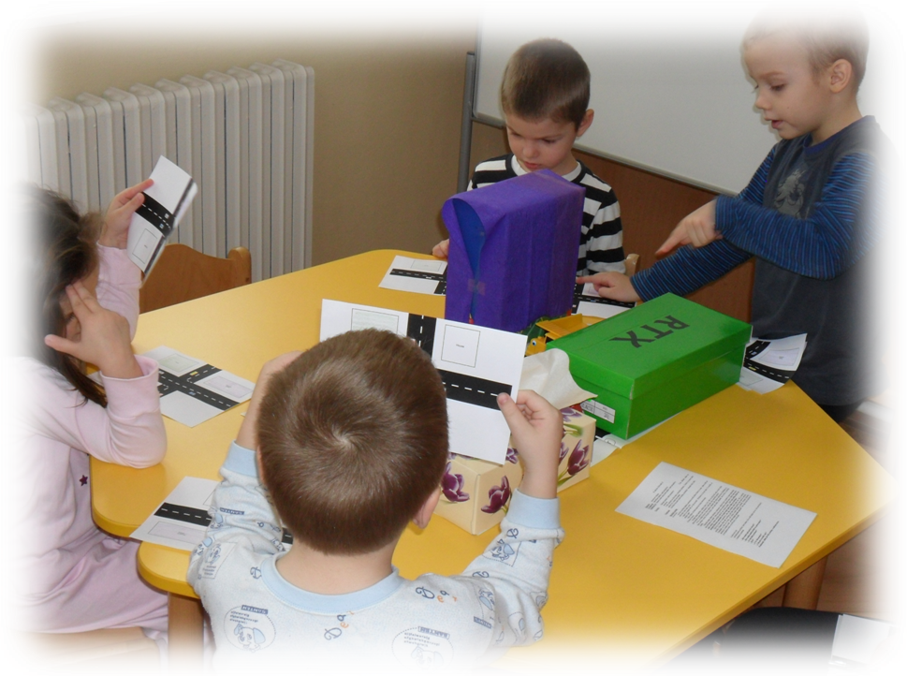
- S dětmi prodiskutujeme problémy, které nastaly. Kdy se děti hádaly nejvíce. Kdy nesouhlasily s ostatními apod.

- Např.:
- „Bylo snadné najít správný obrázek?“
- „Bylo snadné umístit předmět
na správné místo?“
- „Co vám dělalo problémy?“
- „Proč?“
- „Co by vám pomohlo?“
- „S čím jste si nevěděly rady?“
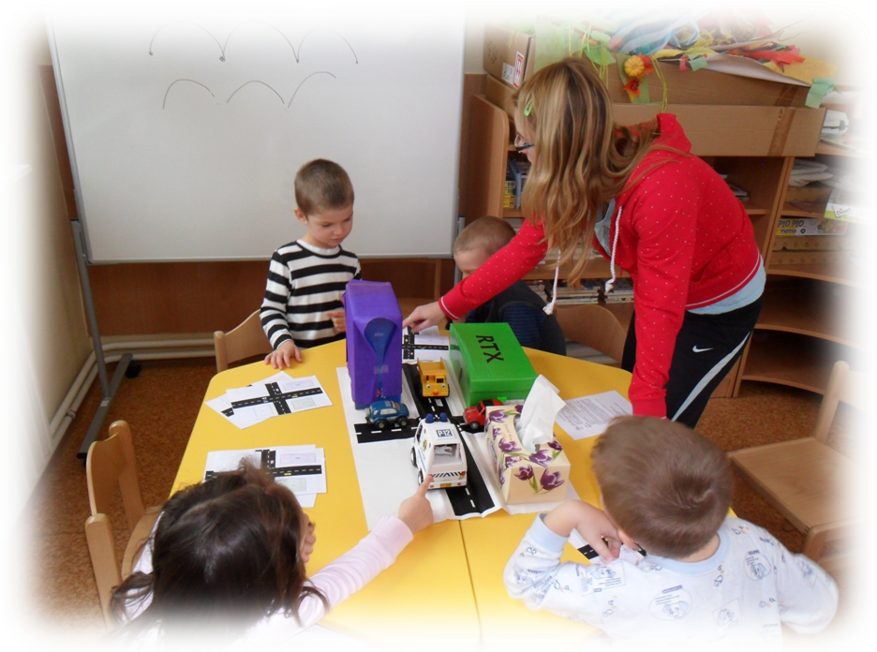
Obrázek 2: Děti při práci Autor © Zdeňka Valentová

Obrázek 3: Diskuse nad výběrem plánku Autor © Zdeňka Valentová

Použitý zdroj literatury:
ADEY, P.; ROBERTSON, A.; VENVILLE, G. J. Let's think!: A programme for developing thinking with five and six year olds: teacher's guide. London : NferNelson, 2001. Code 0090008343.

